Magyarország LEGMÉLYEBB barlangjai:

Neve | Helye | Mélysége (m)
István-lápai-barlalang | Bükk | -250
Vecsem-bükki-zsomboly | Aggteleki-karszt | -235
Létrástetői-barlalang | Bükk | -166
Magyarország idegenforgalmi célokra kiépitett barlangjai

1. Abaligeti-barlalang Abaliget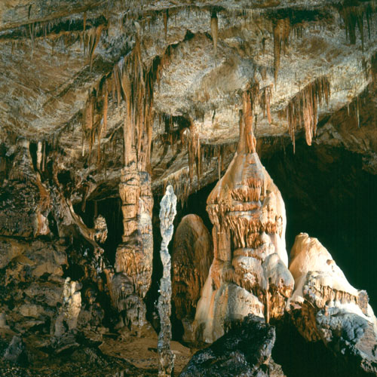
2. Anna-barlalang Lillafüred
3. Baradla-barlalang Aggtelek, Jósvafő
4. Lóczy-barlalang Balatonfüred
5. Pál-völgyi-barlalang Budapest II.
6. Szemlő-hegyi-barlalang Budapest II.
7. Szent István-barlalang Lillafüred
8. Tapolcai-tavasbarlalang Tapolca

Megjegyzés: Készült a Barlalangtani Intézet 1992-es adatai alapján.

A Világörökségi embléma a kulturális és természeti javak között fennálló szoros kapcsolatot szimbolizálja. A központi négyzet egy emberkéz által alkotott formát jelképez, a kör pedig a természetet, természetességet jeleníti meg. Mindkét forma szorosan egymásba fonódik Az embléma kerek mint földünk, és a kör egyben a mindent körülölelő védelem egy szimbóluma is.
10:41:38 1

